PROJETO DE LEI N° 23 DE 08 DE JULHO DE 2021.

DISPÕE SOBRE AUTORIZAÇÃO DE PAGAMENTO EM PECÚNIA DO PRÊMIO ASSIDUIDADE, E DÁ OUTRAS PROVIDÊNCIAS.

Odécio Rodrigues da silva, Prefeito do Município de Lourdes, Comarca de Buritama, Estado de São Paulo.

Faz saber que a Câmara Municipal de Lourdes aprova e ele sanciona e promulga a seguinte lei

Art. 1º - Fica o Poder Executivo autorizado a pagar em pecúnia o Prêmio Assiduidade, instituído pela Lei nº 1.081/2011, concedido aos servidores ativos da Prefeitura de Lourdes.

Art. 2º - As despesas decorrentes da aplicação da presente Lei, correrão por conta de dotações próprias do orçamento vigente, suplementadas se necessário.

Art. 3° - A presente Lei entrará em vigor na data de sua publicação.

Município de Lourdes (SP), 08 de julho de 2021.

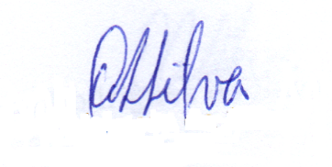

Odécio Rodrigues da Silva
Prefeito

Justificativa

Senhor Presidente
Senhores Vereadores

Justifica-se o referido Projeto de Lei a rescisão de contrato com a empresa VS Card Administradora de Cartões Ltda - EPP e novo processo de licitação.

Município de Lourdes (SP), 08 de julho de 2021.

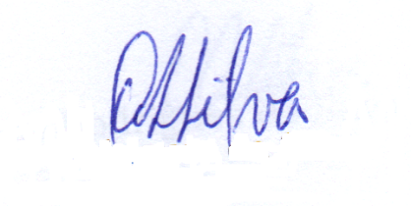

Odécio Rodrigues da Silva
Prefeito

